Asignatura: English (2° Semestre) | N° De La Guía: 1
Título de la Guía: “QUESTION WORDS”
Objetivo de Aprendizaje (OA): OA 9 Demostrar comprensión de ideas generales e información explícita en textos adaptados y auténticos simples, en formato impreso o digital, acerca de temas variados (como temas de interés de los y las estudiantes, temas de otras asignaturas, del contexto inmediato, de actualidad e interés global, de otras culturas y algunos temas menos conocidos) y que contienen las funciones del año.
Nombre Docente: María Teresa Sanhueza C.
Nombre Estudiante: | Curso: 1° Medio

Question words
Las question words (QW) son aquellas palabras que sirven para formular e introducir oraciones de carácter interrogativo cuya respuesta no es un sí o un no, sino que es una respuesta abierta.

WHO?
¿Quién?
WHAT?
¿Qué? ¿Cuál?
WHEN?
¿Cuándo?
WHERE?
¿Dónde?
HOW?
¿Cómo?
WHY?
¿Por qué?
WHOSE?
¿De quién?
WHICH?
¿Cuál? ¿Qué?

¿Cómo se utilizan las question words?
Las question words se colocan al principio de la oración y siguen las siguientes estructuras:

Cuando el verbo principal es el verbo to be:
QW + to be + sujeto + (complemento)
Cuando el verbo principal no es el verbo to be:
QW + auxiliar + sujeto + verbo + (complemento)
Tanto el verbo to be en el primer caso como el verbo auxiliar en el segundo caso se corresponderán con el tiempo verbal utilizado (to be: am, is, was...) (auxiliar: do, did, will...).
WHO? ¿Quién? ¿A quién?
Para pedir información sobre la identidad de una persona.
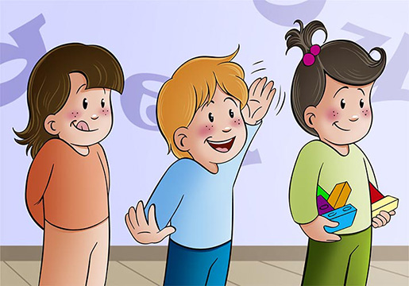
Who is that boy? Who is the youngest?
¿Quién es el más joven ¿Quién es ese chico?

WHAT? ¿Qué? ¿Cuál?
Para pedir información sobre la naturaleza o identidad de una cosa u objeto.
What does this mean? What is the meaning of your name?
¿Qué significa esto? ¿Cuál es el significado de tu nombre?

WHEN? ¿Cuándo?
Para preguntar "en qué momento" o período temporal tiene lugar un acontecimiento.
When do I start the holidays? When do you finish classes?
(yo) ¿Cuándo empiezo las vacaciones? (tú) ¿Cuándo acabas las clases?

WHERE? ¿Dónde?
Para preguntar "en qué lugar" ocurre la acción.
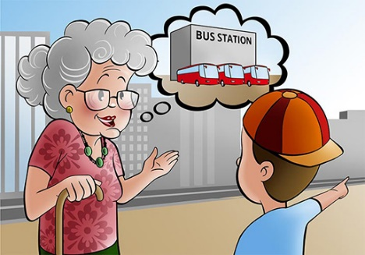
Where is your car? Where is the bus station?
¿Dónde está tu coche? ¿Dónde está la estación de autobuses?

HOW? ¿Cómo?
Para preguntar "de qué manera" se lleva a cabo una acción. También se utiliza para averiguar el estado de ánimo o la salud de las personas y animales y también como una manera de saludar a alguien.
How do you cook sushi? How are you?
(tú) ¿Cómo cocinas el sushi? (tú) ¿Cómo estás?

WHY? ¿Por qué?
Para pedir información acerca de la causa o razón de ser de alguna cosa.
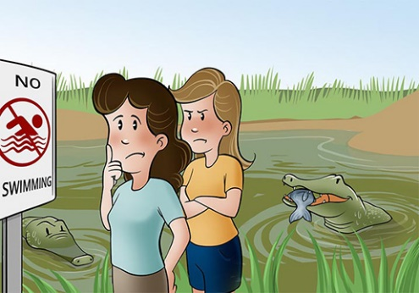
Why are you so happy? Why can't we swim?
(tú) ¿Por qué estás tan contenta? (nosotros/as) ¿Por qué no podemos nadar?

WHOSE? ¿De quién?
Para saber "a qué persona" pertenece una cosa.
Whose is that pencil? Whose are the trousers?
¿De quién es ese lápiz? ¿De quién son los pantalones?

WHICH? ¿Cuál? ¿Qué?
Para preguntar acerca de un número limitado de posibilidades entre las cuales escoger.
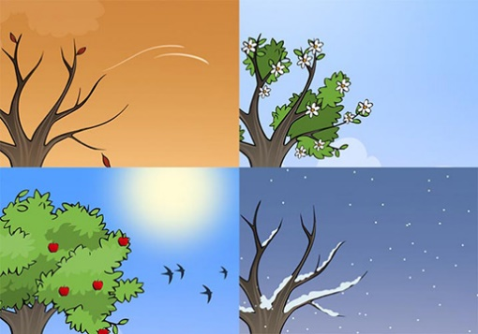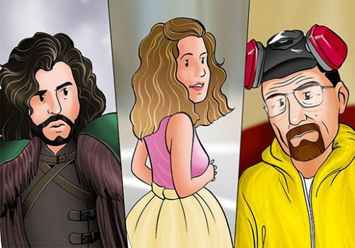
Which season is your favourite? Which of these actors do you prefer?
¿Qué estación del año es tu favorita? ¿Cuál de estos actores prefieres?

¡Recuerda!
Las question words son palabras que sirven para formular oraciones interrogativas cuya respuesta no es sí o no, sino una respuesta abierta.

¿Dudas? ¿Consultas? Me pueden enviar un e-mail a msanhueza@sanfernandocollege.cl de Lunes a Viernes de 9:00 a 18:00 hrs y yo aclararé sus dudas.

LES RECUERDO QUE PARA LA EVALUACIÓN DE AGOSTO ES NECESARIO QUE LEAN Y SE ESTUDIEN ÉSTA GUÍA Y LA SIGUIENTE DONDE TENDRÁN QUE APLICAR QUESTION WORDS

